Приложение № 7

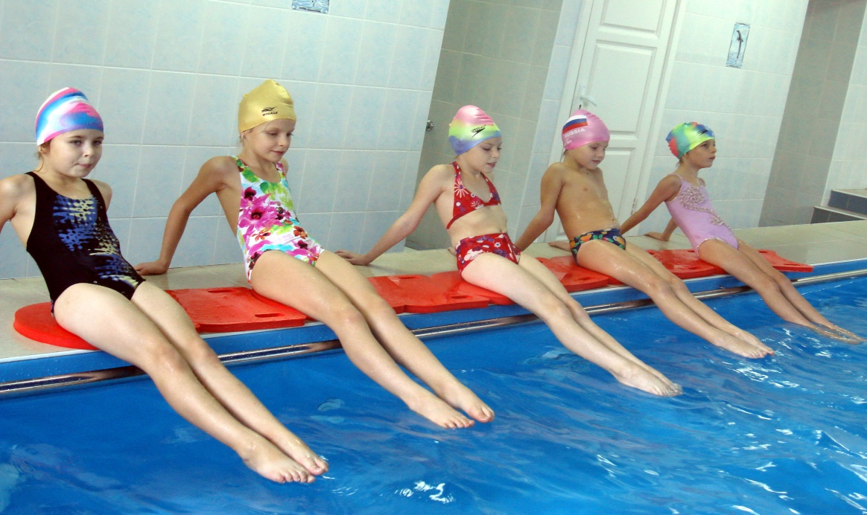

Обучение координационным возможностям (по типу кроля).

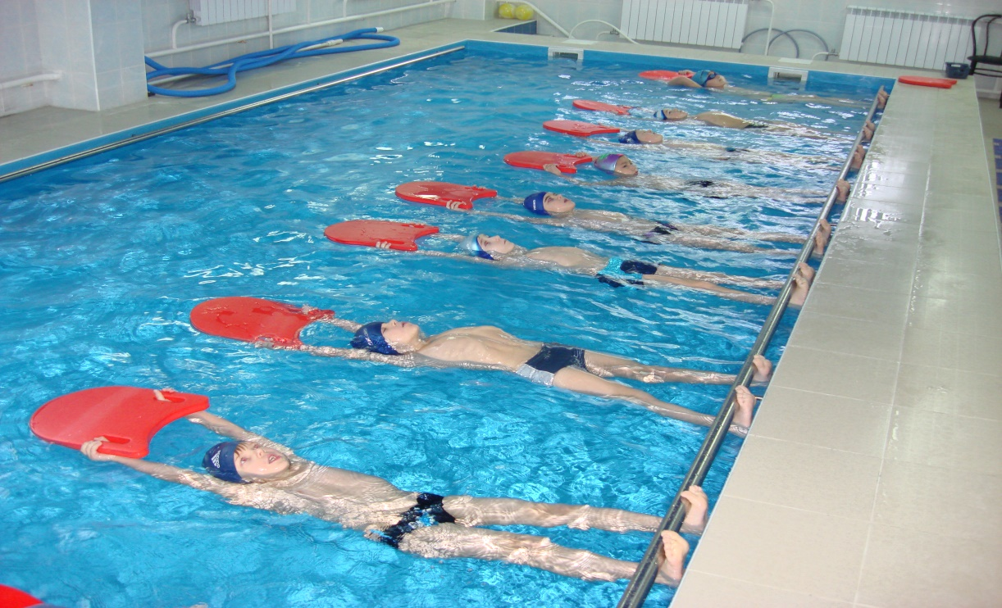

Обучение упражнению в скольжении на спине.

